SIGEVA- INFORME ANUAL 2022
GUIA RÁPIDA PARA EL USO DEL SISTEMA SIGEVA
CONVOCATORIA FCE-INFORME ANUAL 2022
El proceso de INFORME ANUAL 2022 será digital y se realizará únicamente por el sistema SIGEVA.
Aquellos que todavía NO se han registrado en el sistema SIGEVA, deben hacerlo como lo indica la sección:
“Recomendaciones” – Si usted no te ha registrado, haga “click aquí”
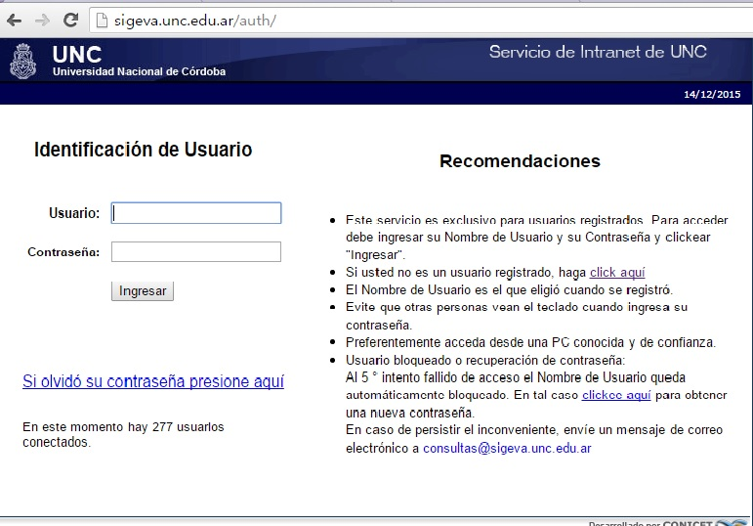

Al ingresar, aparecerá la siguiente pantalla:
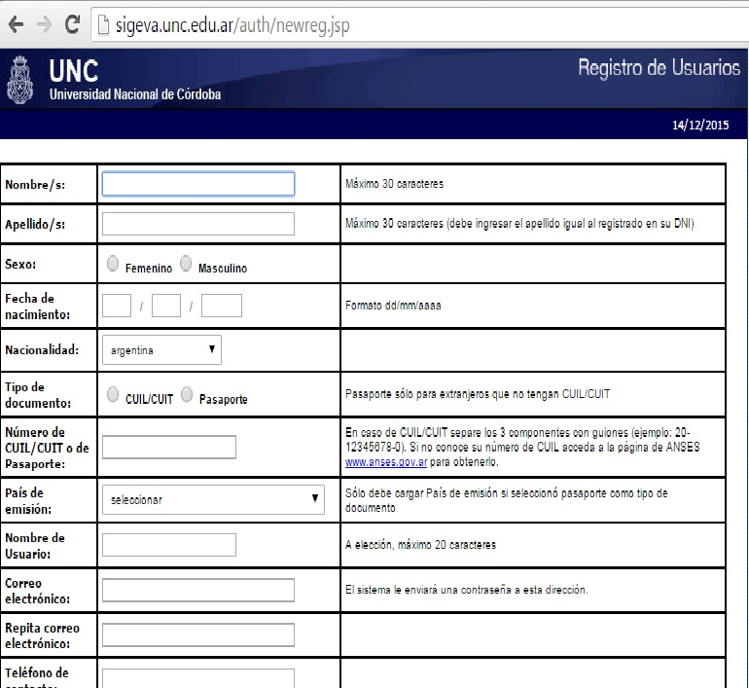

Una vez registrado el usuario debe volver a la pantalla inicial e ingresar al sistema; éste le presentará al menos, los siguientes ROLES como opciones:
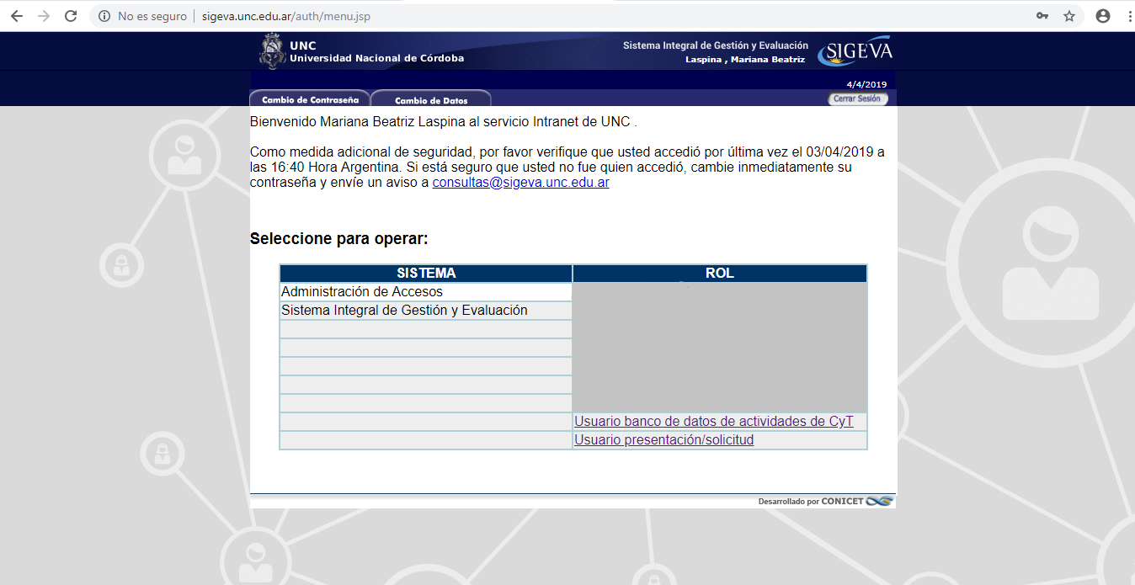

- Usuario Banco de Datos de actividades de C y T: este usuario le permite cargar y/o actualizar sus datos en el sigeva.
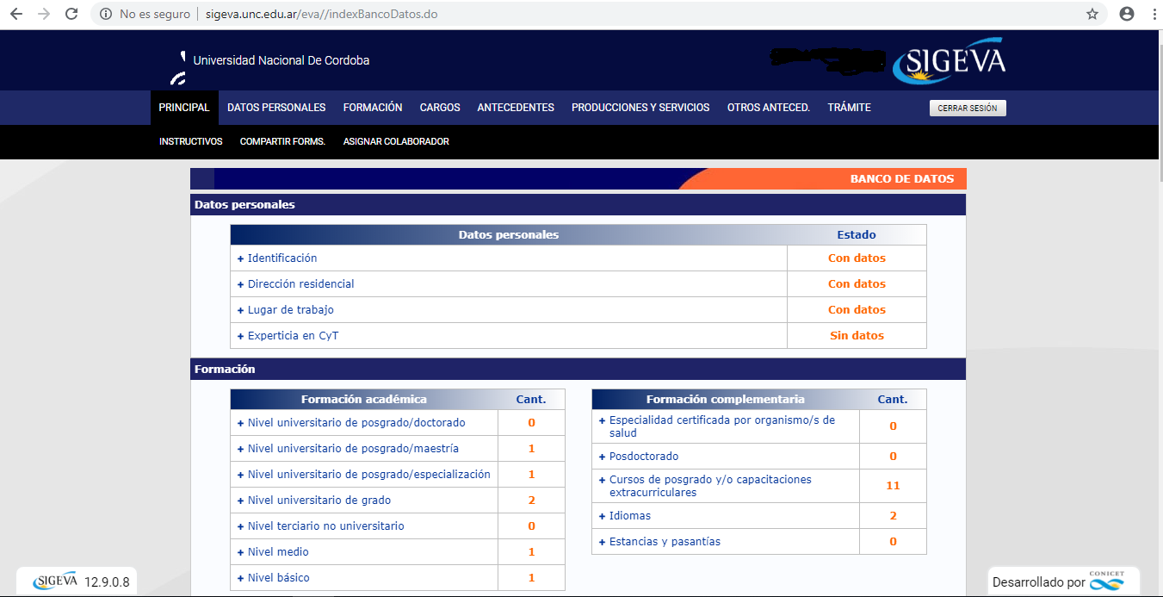
Recomendaciones:
- Los campos con asterisco son obligatorios, en el caso que no tenga que ingresar información consigne un punto o las palabras: sin información.
- Dentro del menú, datos personales complete como lugar de trabajo:
UNIV.NAC.DE CORDOBA / FAC.DE CS.ECONOMICAS

- Usuario Presentación/Solicitud: este usuario le permite postularse en convocatorias vigentes de nuestra Facultad.
Luego de completar/actualizar la base de datos deberá ingresar a este rol que le permitirá presentarse a la convocatoria de FCE -INFORME ANUAL 2022.
Al ingresar verá en las opciones del menú CONVOCATORIAS: una lista con todas las convocatorias vigentes de la UNC, con una breve descripción de cada una de ellas. Deberá seleccionar la que corresponda a nuestro INFORME ANUAL 2022.
Ingresar en el título INFORME GENERICO (denominación para el informe anual docente en el sistema SIGEVA) la opción: FCE -INFORME ANUAL 2022.
Para realizar la postulación podrá ver la siguiente imagen:

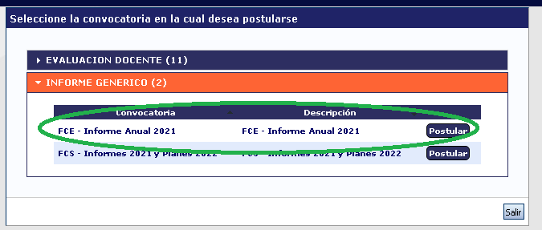
Una vez realizada la postulación le aparecerá la siguiente pantalla:
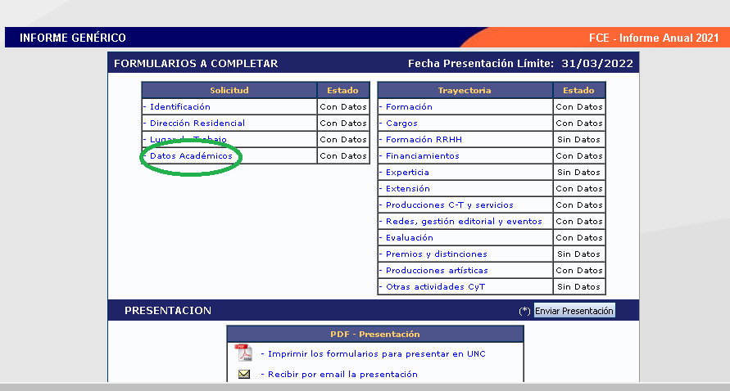
Debe completar/actualizar el campo Datos Académicos, el sistema importará lo declarado en el Usuario Banco de Datos de Actividades C y T sobre el periodo 2022
Una vez realizado lo anterior podrá obtener una vista preliminar de su presentación haciendo un click en “Imprimiendo los formularios para presentar en la UNC”.
En el caso que encuentre errores u omisiones puede ingresar al rol Usuario Banco de Datos de Actividades de CyT para ajustar o completar la información faltante.
Después del control de la presentación debe proceder a ENVIAR PRESENTACIÓN. Una vez enviada la presentación el sistema congela la información, es decir los cambios que realice posteriormente al envío no quedarán reflejados en el informe anual.

